- L’émergence d’une société urbaine

Problématique : comment les villes se développent-elles au Moyen Age?

- Les causes de l’urbanisation

- Un commerce prospère

Répondez aux questions 1 à 6 en lisant soigneusement la légende et la carte. Vous pouvez aussi vous aider de la carte p. 76 du manuel et du vocabulaire des pages 78 à 82 (ou utilisez le lexique à la fin du manuel).

Vocabulaire :
- Corporation = association des gens d’un métier, chargée de fixer les règlements du métier
- Hanse = association des grands marchands d’une ville ou d’une région
- Échevin = un des membres du Conseil de ville
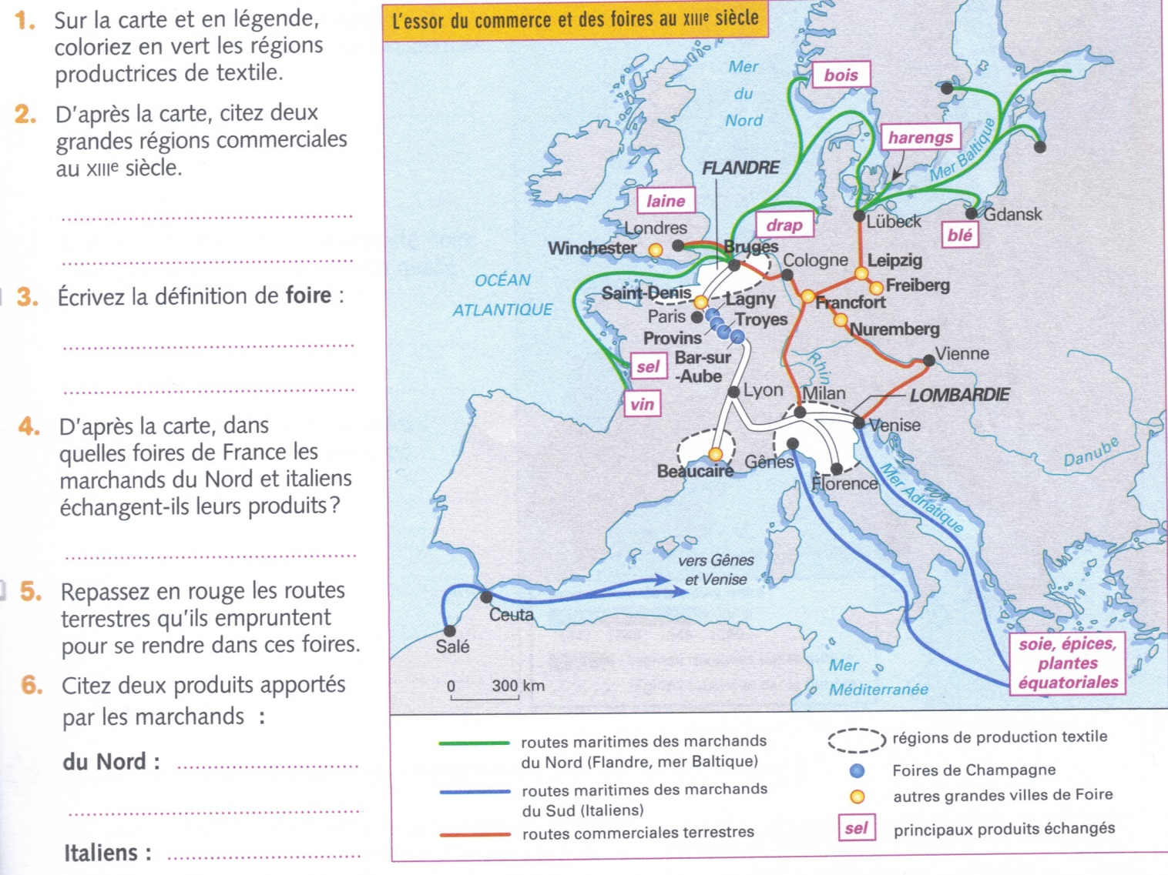
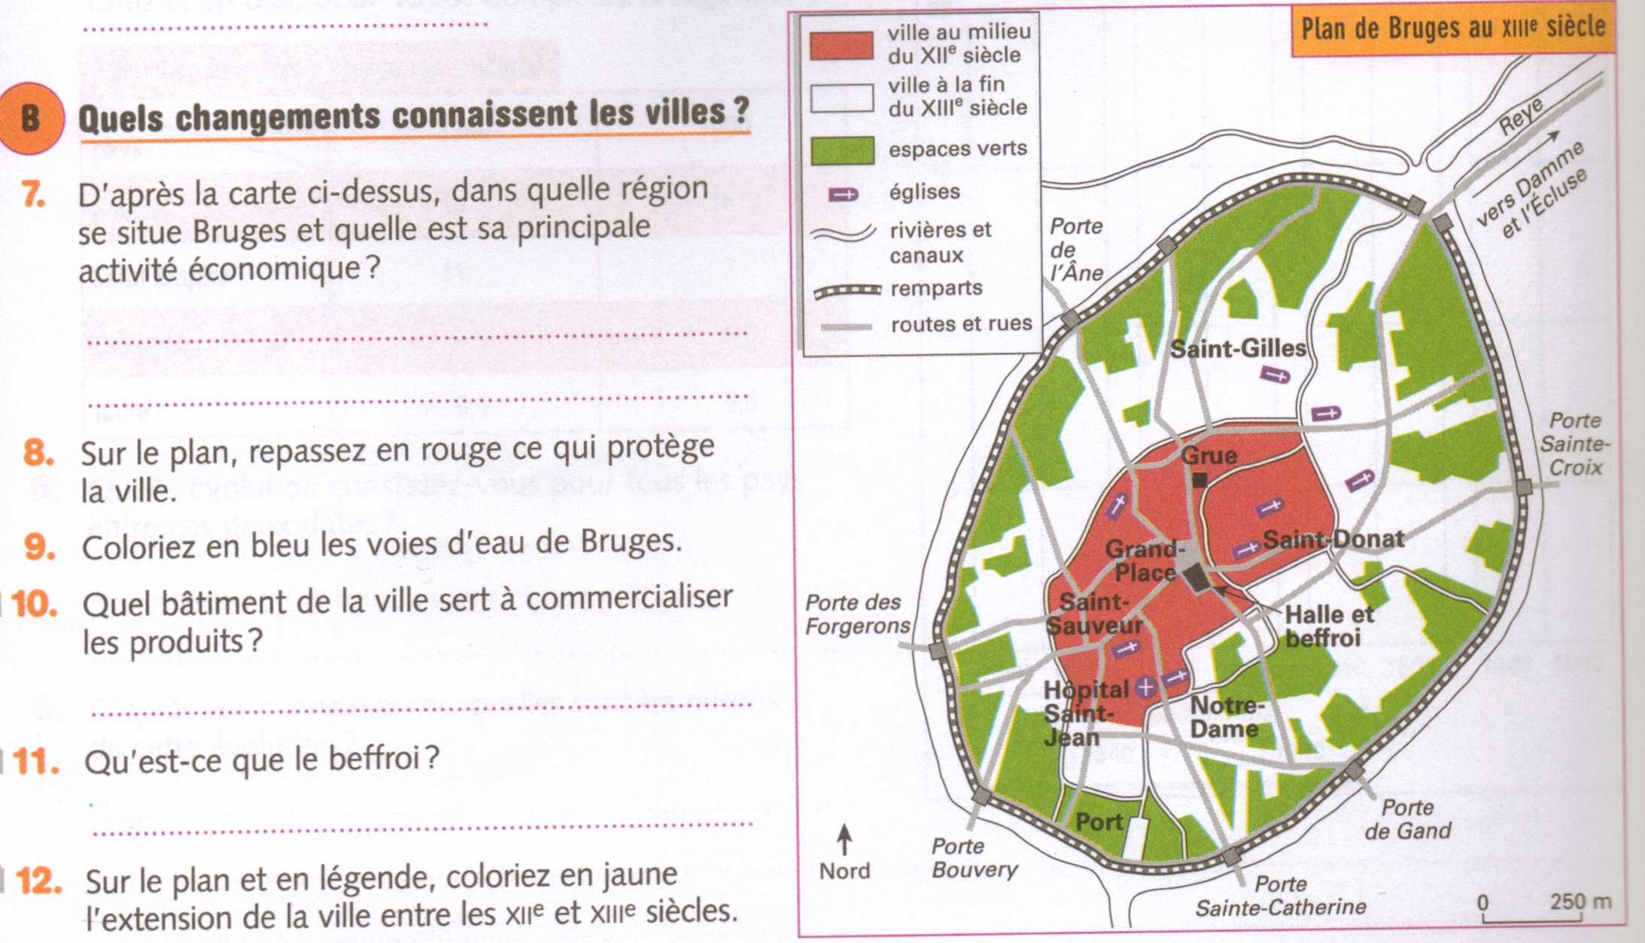
- Des villes qui s'enrichissent et qui grandissent : l'exemple de Bruges

- Villes et religion

L’essor de l’urbanisation influence aussi la religion avec l’apparition au XIIIe siècle d’ordres religieux mendiants (Franciscains, Dominicains) qui répondent à un nouveau besoin : ils prêchent la parole de Dieu directement en ville et donnent un modèle de pauvreté et de morale à suivre aux citadins.

Conclusion : rédigez un paragraphe de synthèse où vous expliquerez l’essor des villes au Moyen Age (causes, où…)

………………………………………………………………………………………………………………………………………………………………
………………………………………………………………………………………………………………………………………………………………
………………………………………………………………………………………………………………………………………………………………
………………………………………………………………………………………………………………………………………………………………
………………………………………………………………………………………………………………………………………………………………
………………………………………………………………………………………………………………………………………………………………
………………………………………………………………………………………………………………………………………………………………
………………………………………………………………………………………………………………………………………………………………
………………………………………………………………………………………………………………………………………………………………
………………………………………………………………………………………………………………………………………………………………
………………………………………………………………………………………………………………………………………………………………
………………………………………………………………………………………………………………………………………………………………
………………………………………………………………………………………………………………………………………………………………
- La mise en place d’une société urbaine

- La liberté des villes : l’exemple de Sienne

Commune = ville dans laquelle les habitants mettent en commun les charges qu’ils doivent au seigneur et qui obtiennent peu à peu leur liberté politique

Complète le texte à trou à l’aide des expressions suivantes : artisans – échevins – communes – indépendantes – corporation – tanneurs – foulons - jurés

Les villes sont dirigées par des conseils composés des plus riches marchands (les ……………………….) nommés par le seigneur. Au XIIIe siècle, beaucoup de ces villes se libèrent de la tutelle de leur seigneur et deviennent ……………………………… . Elles deviennent des …………………….. dotées d’une constitution. Les …………………………. sont organisés par quartiers et par métiers. Chaque métier forme une ………………………………………. qui fixe les règles du métier (matériaux à utiliser, temps de travail, apprentissage, salaires...). La corporation est dirigée par des …………………… élus qui rendent la justice pour les affaires qui concernent leur métier (ex : …………………………. (travail des peaux), ………………….., cordiers, bouchers...)

- Un monde nouveau

Activité 1 : L’organisation de la ville de Paris

Consigne : À partir de la vidéo, répondez aux questions suivantes.

- Quand Paris devient-elle capitale du royaume de France ?
- Décrivez une ville du Moyen Âge.
- Qu’est-ce qu’une maison à encorbellement ? Avec quel matériau sont-elles construites ?
- Pourquoi bâtir ce type de maison ?
- Quels sont les inconvénients de ce type de constructions ?
- Comment s’organise la ville ? Que trouve-t-on sur la rive droite ? Que trouve-t-on sur la rive gauche ? Que trouve-t-on sur l’île de la Cité ?
- Pourquoi les habitants se sont-ils installés à l’extérieur des remparts de Philippe-Auguste ?

………………………………………………………………………………………………………………………………………………………………..
………………………………………………………………………………………………………………………………………………………………..
………………………………………………………………………………………………………………………………………………………………..
………………………………………………………………………………………………………………………………………………………………..
………………………………………………………………………………………………………………………………………………………………..
………………………………………………………………………………………………………………………………………………………………..
………………………………………………………………………………………………………………………………………………………………..
………………………………………………………………………………………………………………………………………………………………..
………………………………………………………………………………………………………………………………………………………………..
………………………………………………………………………………………………………………………………………………………………..………………………………………………………………………………………………………………………………………………………………..
………………………………………………………………………………………………………………………………………………………………..
………………………………………………………………………………………………………………………………………………………………..
………………………………………………………………………………………………………………………………………………………………..
………………………………………………………………………………………………………………………………………………………………..
………………………………………………………………………………………………………………………………………………………………..
………………………………………………………………………………………………………………………………………………………………..
………………………………………………………………………………………………………………………………………………………………..
………………………………………………………………………………………………………………………………………………………………..
………………………………………………………………………………………………………………………………………………………………..
………………………………………………………………………………………………………………………………………………………………..
………………………………………………………………………………………………………………………………………………………………..
………………………………………………………………………………………………………………………………………………………………..
………………………………………………………………………………………………………………………………………………………………..
………………………………………………………………………………………………………………………………………………………………..
………………………………………………………………………………………………………………………………………………………………..
………………………………………………………………………………………………………………………………………………………………..
………………………………………………………………………………………………………………………………………………………………..
………………………………………………………………………………………………………………………………………………………………..
………………………………………………………………………………………………………………………………………………………………..
………………………………………………………………………………………………………………………………………………………………..
………………………………………………………………………………………………………………………………………………………………..
………………………………………………………………………………………………………………………………………………………………..
………………………………………………………………………………………………………………………………………………………………..
………………………………………………………………………………………………………………………………………………………………..
………………………………………………………………………………………………………………………………………………………………..
………………………………………………………………………………………………………………………………………………………………..
………………………………………………………………………………………………………………………………………………………………..
………………………………………………………………………………………………………………………………………………………………..
………………………………………………………………………………………………………………………………………………………………..
………………………………………………………………………………………………………………………………………………………………..
………………………………………………………………………………………………………………………………………………………………..
………………………………………………………………………………………………………………………………………………………………..
………………………………………………………………………………………………………………………………………………………………..
………………………………………………………………………………………………………………………………………………………………..
………………………………………………………………………………………………………………………………………………………………..
………………………………………………………………………………………………………………………………………………………………..
………………………………………………………………………………………………………………………………………………………………..
………………………………………………………………………………………………………………………………………………………………..
………………………………………………………………………………………………………………………………………………………………..
………………………………………………………………………………………………………………………………………………………………..
………………………………………………………………………………………………………………………………………………………………..
………………………………………………………………………………………………………………………………………………………………..

